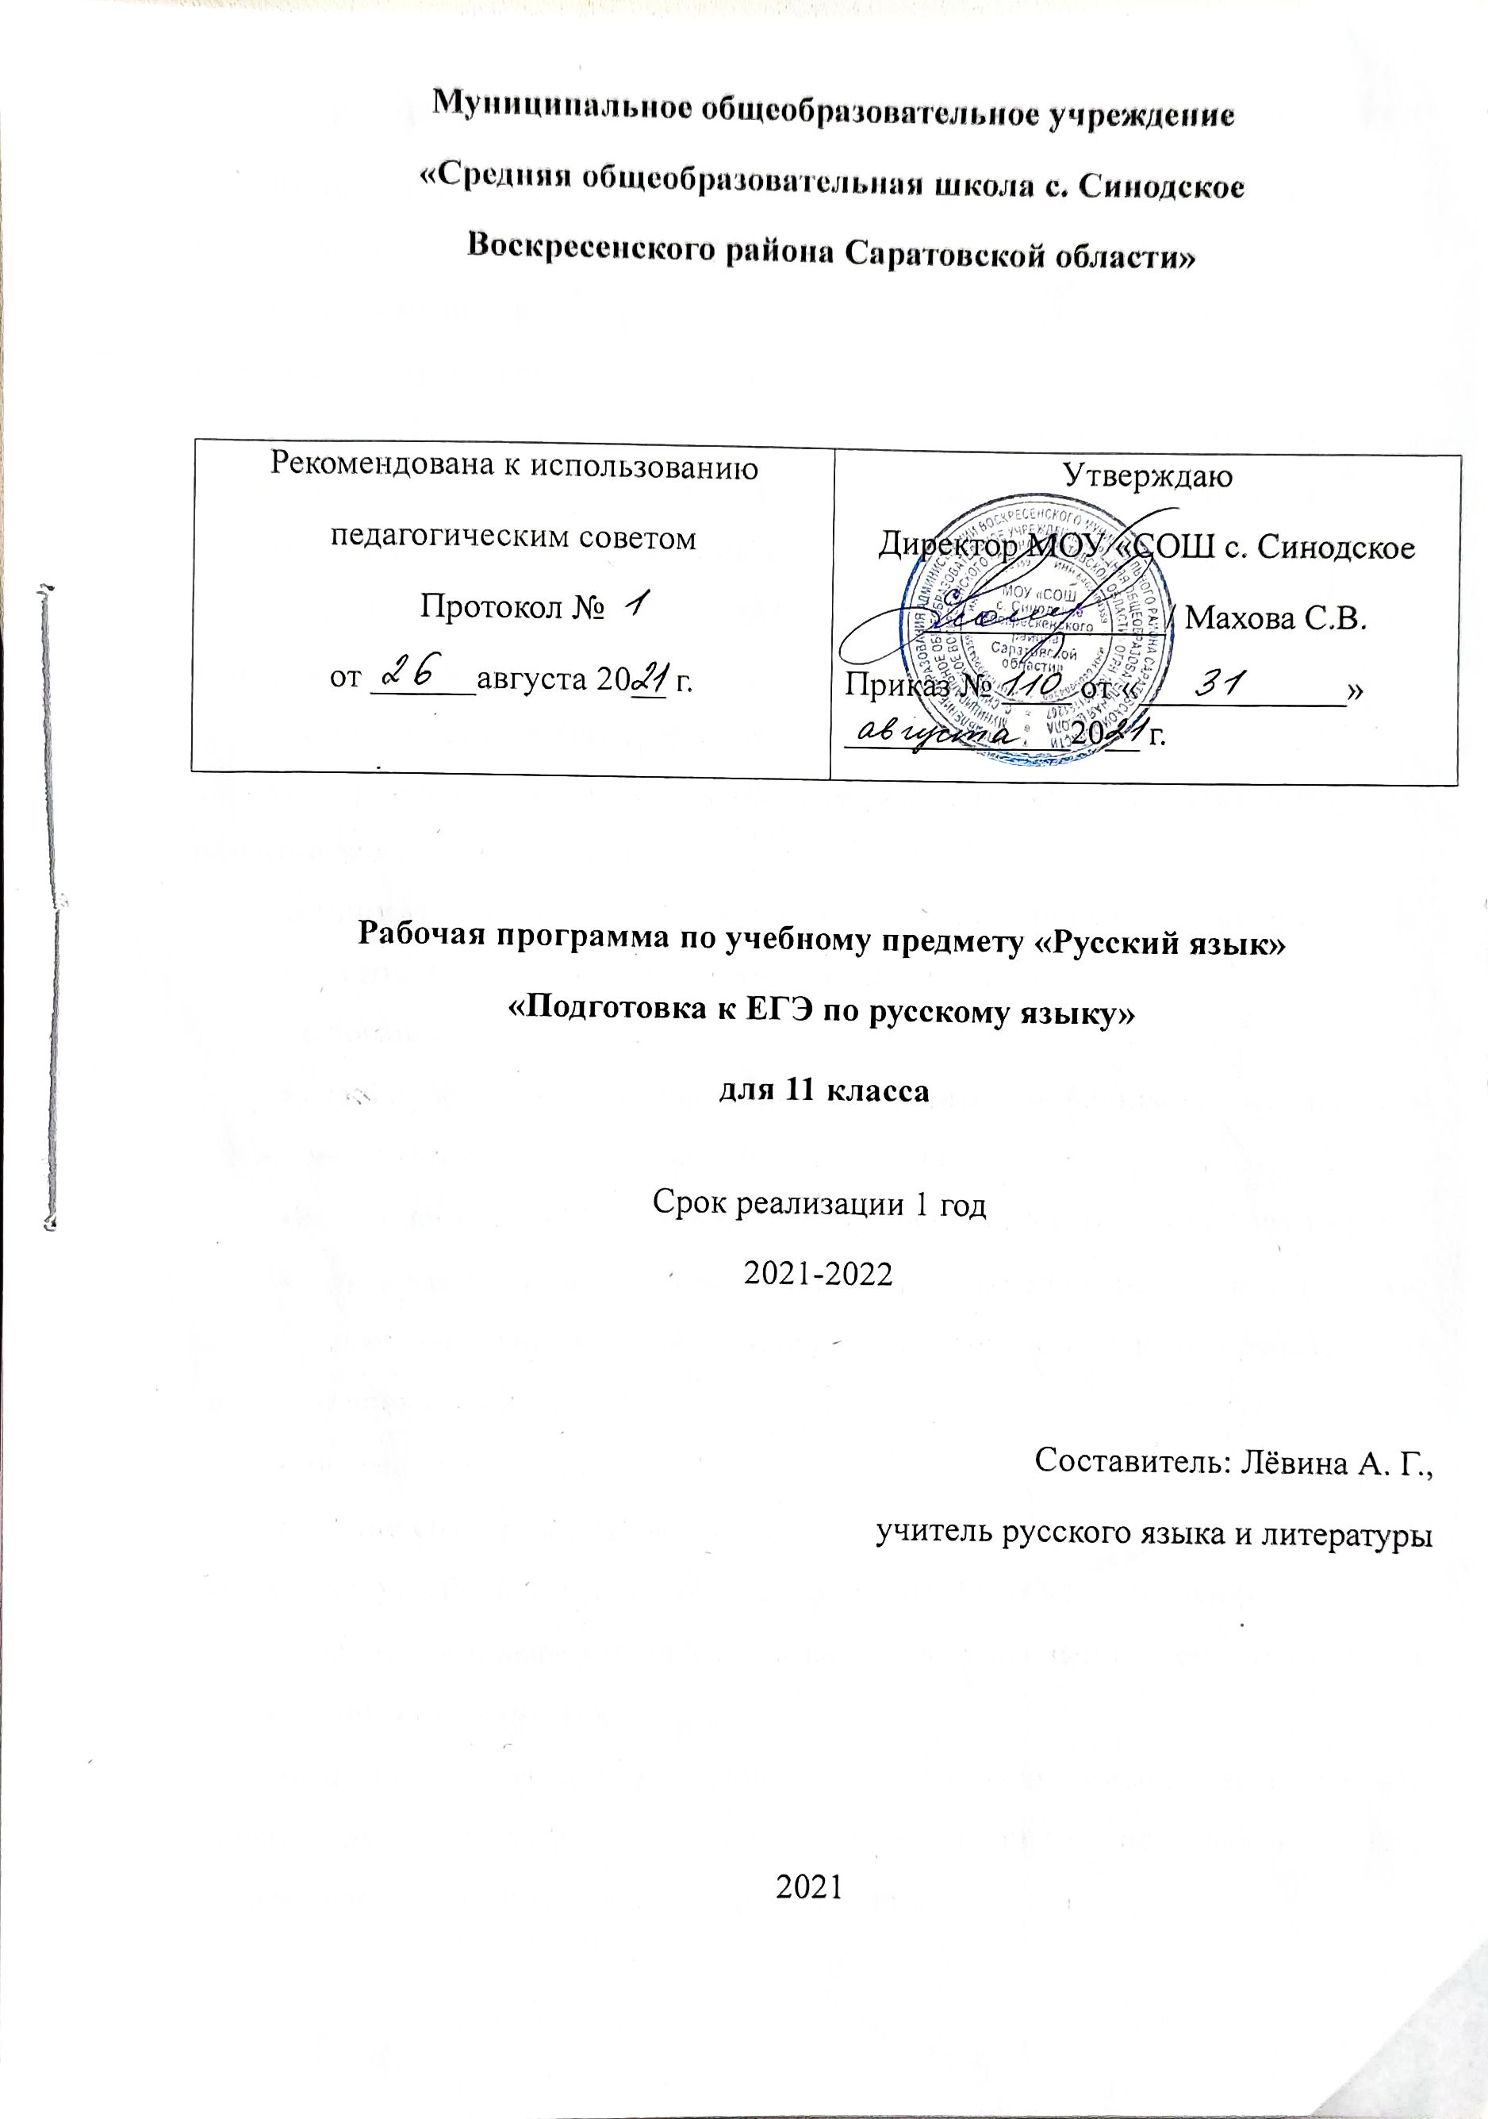

Планируемые результаты освоения курса «Подготовка к ЕГЭ по русскому языку».
Личностными результатами освоения выпускниками средней школы программы курса «Подготовка к ЕГЭ по русскому языку» являются:
1) понимание русского языка как одной из величайших духовных и национально-культурных ценностей народа;
2) воспитание любви к русскому языку, гордости за него; осознание потребности сохранят чистоту и поддерживать нормы литературного языка;
3) расширение словарного запаса; овладение лексической и грамматической синонимией для успешного и эффективного речевого общения в разных коммуникативных ситуациях;
4) способность к продуцированию текстов разных жанров;
5) стремление к постоянному совершенствованию собственной речи, развитие эстетического вкуса.
Метапредметными результатами освоения выпускниками программы курса:
1) владение всеми видами речевой деятельности:
аудирование и чтение:
- умение извлекать информацию из разных источников, пользоваться словарями разных типов, справочной литературой;
- способность преобразовать полученную в процессе чтения информацию;
- адекватное понимание темы текста, соотношения текста и подтекста, определение коммуникативной установки и основной мысли прочитанного речевого произведения;
- говорение и письмо:
- умение создавать тексты (устные и письменные) разных жанров с учетом их целевой установки, предполагаемого адресата и характера общения;
- умение свертывать и преобразовывать прослушанный и прочитанный текст (план, аннотация, конспект и.т.д.);
- владение нормами правильной письменной речи; умение оценивать как слово, так и чужую речь, редактировать текст и исправлять в нем грамматические, стилистические и речевые ошибки;
- умение выступать с докладами и рефератами, участвовать в дискуссиях и обсуждениях различных тем;
2) использование полученных знаний, умений и навыков на занятиях по другим предметам (истории, литературе, обществоведению и др.), а также в повседневном общении.
Предметными результатами освоения выпускниками программы курса:
1) расширение представлений о роли русского языка в современном мире, его основных функциях, взаимосвязи языка и культуры, языка и общества;
2) углубление знаний об основных уровнях и единицах языка, о социальной стратификации языка (литературный язык, диалекты, просторечие, жаргоны);
3) закрепление базовых понятий современной лингвистики: язык и речь, функциональный стиль, функционально-смысловые типы речи (описание, повествование, рассуждение), текст и его признаки, основные единицы языка, языковая норма;
4) овладение орфоэпическими, лексическими, словообразовательными, грамматическими, орфографическими и пунктуационными нормами русского литературного языка и использование их в речевой практике; систематизация орфографических и пунктуационных правил;
5) овладение основными стилистическими ресурсами русского языка и углубление представлений о выразительных возможностях фонетических, лексических и грамматических средств;
6) умение проводить различные виды языкового анализа (фонетический, лексический, морфемный и словообразовательный анализ слова, морфологический анализ частей речи, синтаксический анализ словосочетания, простого и сложного предложений, анализ текста);
7) осознание эстетической функции языка; понимание роли языковых средств разных уровней в создании образной системы художественного текста.
Критерии ожидаемых результатов:
1. Повышение мотивации учащихся на учебную деятельность.
2. Качественная сдача ЕГЭ учащимися.
3. Ученик становится субъектом, конструктором своей подготовки к ЕГЭ.
Требования к уровню подготовки выпускников
- Умение оценивать речь с точки зрения соблюдения основных орфоэпических норм
- Умение оценивать речь с точки зрения соблюдения основных лексических норм
- Умение оценивать речь с точки зрения соблюдения основных морфологических норм
- Умение оценивать речь с точки зрения соблюдения основных синтаксических норм
- Умение использовать основные приемы информационной обработки текста.
- Умение оценивать письменные высказывания с точки зрения языкового оформления, эффективности достижения поставленных коммуникативных задач.
- Умение определять принадлежность предложения к определенной синтаксической модели по его смыслу, интонации, грамматическим признакам.
- Умение определять принадлежность слова к определенной части по его грамматическим признакам.
- Умение определять принадлежность слова к определенной части речи по его признакам.
- Умение проводить лексический анализ слов.
- Умение объяснять зависимость значения, морфемного строения и написания слова.
- Умение проводить орфографический анализ слова, предложения.
- Умение применять знания по фонетике, лексике, морфемике, словообразованию, морфологии и синтаксису в практике правописания.
- Умение проводить пунктуационный анализ предложения.
- Умение соблюдать в речевой практике основные синтаксические нормы русского литературного языка.
- Умение определять стили речи.
- Умение определять основные способы образования слов.
- Умение проводить синтаксический анализ предложения и словосочетания.
- Умение определять и интерпретировать содержание исходного текста.
- Умение создавать связное высказывание, выражая в нем собственное мнение по поводу прочитанного.
- Умение последовательно излагать собственные мысли.
- Умение использовать в собственной речи разнообразие грамматических конструкций и лексическое богатство языка.
- Умение оформлять речь в соответствии с орфографическими, грамматическими и пунктуационными нормами литературного языка.
По окончании курса «Подготовка к ЕГЭ по русскому языку» учащиеся должны знать:
- теоретическое содержание основных разделов курса русского языка.
По окончании курса «Подготовка к ЕГЭ по русскому языку» учащиеся должны уметь:
- выполнять тестовые задания части 1-2 минимум на 60-70%;
- анализировать содержание текста, выделять его проблематику;
- определять тип и стиль речи предложенного текста;
-создавать собственное письменное высказывание в форме рассуждения (формулировать и комментировать одну из проблем текста, выявлять авторскую позицию и аргументированно выражать свою).
Критерии и нормы оценки знаний, умений и навыков обучающихся
Нормы оценки призваны обеспечить одинаковые требования к знаниям, умениям и навыкам учащихся по курсу «Подготовка к ЕГЭ по русскому языку». В них устанавливаются: 1) единые критерии оценки различных сторон владения устной и письменной формами русского языка (критерии оценки орфографической и пунктуационной грамотности, языкового оформления связного высказывания, содержания высказывания); 2) единые нормативы оценки знаний, умений и навыков; 3) объем различных видов контрольных работ; 4) количество отметок за различные виды контрольных работ.
Ученикам предъявляются требования только к таким умениям и навыкам, над которыми они работали к моменту проверки. На уроках русского языка проверяются: 1) знание полученных сведений о языке; 2) орфографические и пунктуационные навыки; 3) речевые умения.
Содержание программы курса «Подготовка к ЕГЭ по русскому языку»:
Введение. Содержание и структура экзаменационной работы в форме ЕГЭ. Критерии оценки.
Фонетика и орфоэпия. Орфоэпические нормы. Выразительные средства русской фонетики.
Лексика и фразеология. Лексическое значение слова. Лексические нормы. Синонимы. Антонимы. Контекстуальные синонимы и антонимы. Омонимы. Паронимы. Фразеологические обороты. Группы слов по происхождению и употреблению. Лексический анализ. Выразительные средства лексики и фразеологии.
Морфемика и словообразование. Морфемы. Морфемный анализ слова. Основные способы словообразования. Словообразовательный анализ слова. Выразительные средства словообразования.
Грамматика. Морфология. Самостоятельные и служебные части речи. Омонимия частей речи. Грамматические (морфологические) нормы.
Грамматика. Синтаксис. Словосочетание. Типы связи слов в словосочетании. Предложение. Грамматическая (предикативная) основа предложения. Главные и второстепенные члены предложения. Двусоставные и односоставные предложения. Распространённые и нераспространённые предложения. Полные и неполные предложения. Простое предложение. Сложное предложение. Типы сложных предложений. Способы передачи чужой речи. Синтаксический анализ простого предложения. Синтаксический анализ сложного предложения. Грамматические (синтаксические) нормы. Выразительные средства грамматики.
Орфография. Орфограмма. Употребление гласных букв после шипящих и Ц. Употребление Ь и Ъ. Правописание корней. Правописание приставок. Правописание суффиксов различных частей речи. Правописание Н и НН в различных частях речи. Правописание падежных и родовых окончаний. Правописание личных окончаний глаголов и суффиксов причастий настоящего времени. Слитное и раздельное написание НЕ с различными частями речи. Правописание отрицательных местоимений и наречий. Правописание НЕ и НИ. Правописание служебных слов. Слитное, дефисное, раздельное написание. Орфографический анализ.
Пунктуация. Тире между подлежащим и сказуемым. Знаки препинания в простом осложнённом предложении (при обращении, однородных членах предложения, обособленных определениях, обособленных обстоятельствах, сравнительных оборотах, уточняющих членах предложения, вводных словах и предложениях). Знаки препинания при прямой речи, цитировании. Знаки препинания в сложносочинённом предложении. Знаки препинания в сложноподчинённом предложении. Знаки препинания в бессоюзном сложном предложении. Знаки препинания в сложном предложении с разными видами связи. Пунктуационный анализ.
Речеведение. Текст как речевое произведение. Стили и функционально-смысловые типы речи. Смысловая и композиционная целостность текста. Средства связи предложений в тексте. Информационная обработка текстов различных стилей и жанров. Отбор языковых средств в тексте в зависимости от темы, цели, адресата и ситуации общения. Анализ текста. Создание текстов – рассуждений.
Выразительные средства языка. Эпитет, сравнение, метафора, оксюморон, олицетворение, гипербола, литота, экспрессивная лексика, анафора, эпифора, антитеза, инверсия, градация, парцелляция, повтор, риторический вопрос, риторическое восклицание, синтаксический параллелизм.

Учебно -тематическое планирование (11 класс, 34 часа в год)
№ | Тема | Количество часов
1. | Введение | 1
2. | Подготовка к заданиям части 1 | 17
3. | Подготовка к сочинению части 2 | 12
4. | Комплексная подготовка к ЕГЭ | 4
Итого: |  | 34

Календарно-тематическое планирование курса «Подготовка к ЕГЭ по русскому языку» 11 класс (34 часа в год, 1 раз в неделю)
№ | Тема урока | Кол-во часов
 | Введение | 1
 | Знакомство с демоверсией, кодификатором и спецификацией ЕГЭ. | 1
 | Подготовка к заданиям части 1 | 17
 | Орфоэпия. Орфоэпические нормы | 1
 | Лексика. Лексические нормы. Слова-паронимы | 1
 | Лексические выразительные средства. Синонимы, антонимы. Стилистически окрашенная лексика. | 1
 | Лексические выразительные средства. Тропы. | 1
 | Фразеология | 1
 | Морфемика и словообразование. Значимые части слова. Основные способы образования слов. | 1
 | Морфология. Самостоятельные и служебные части речи | 1
 | Морфологические нормы. Грамматические ошибки. | 1
 | Синтаксис. Словосочетание. | 1
 | Синтаксис. Предложение. | 1
 | Простое, осложнённое, сложное предложение. | 1
 | Синтаксические нормы. Грамматические ошибки | 1
 | Синтаксические выразительные средства. | 1
 | Орфография. | 1
 | Орфографические нормы | 1
 | Пунктуация. | 1
 | Пунктуационные нормы | 1
 | Подготовка к сочинению части 2 | 12
 | Текст. Понимание текста. | 1
 | Способы и средства связи предложений в тексте | 1
 | Текст. Стили и типы речи | 1
 | Тема, проблема, идея текста. | 1
 | Способы формулировки проблемы текста | 1
 | Виды комментария к проблеме | 1
 | Выявление и формулировка авторской позиции | 1
 | Способы аргументации собственного мнения | 1
 | Композиция сочинения. | 1
 | Речевое оформление композиционных частей сочинения | 1
 | Практикум по написанию сочинения | 1
 | Практикум по написанию сочинения | 1
 | Комплексная подготовка к ЕГЭ | 4
 | Тренинг в формате ЕГЭ. | 1
 | Индивидуальная коррекция ошибок | 1
 | Тренинг в формате ЕГЭ. | 1
 | Индивидуальная коррекция ошибок | 1

